消息队列的作用：**异步处理数据、系统应用解耦、业务流量削锋**

**背景知识：**

在数据量较小的情况下，可以使用Redis来实现消息的发布与订阅，来代替Kafka。Kafka对于数据量大的场景下性能卓越，但是对于如此小场景时候，不仅运维成本提升，还用不上多少性能。不过使用Redis的另一个弊端是消息不能堆积，一旦消费者节点没有消费消息，消息将会丢失。因此需要评估当下场景来选择适合的架构。

**完成详解：**

利用Redis实现了发布者（publisher）、订阅者（subscriber）模型。首先订阅者订阅了多个Redis通道的数据，既它可以提取这些频道的数据。然后多个发布者向频道里发送数据。数据会在Redis通道里暂存。然后通过我这里设计的订阅者可以通过1.2.3三个按键来提取不同的Redis通道里的数据。当这个订阅者关闭之后，这个Redis通道也就关闭了。

**实现功能：**

实现了异步通讯，消息会在这个Redis通道暂存。等待着订阅者的使用。首先需要这个Redis订阅了Redis通道，然后发布者往里面发送东西，然后订阅者就根据需求提取Redis里的东西。这里简单的设置了发布者输入done就结束发送。订阅者可以再次从其他通道获取数据。

**程序运行截图：**

**1.运行 订阅者、发布者1、发布者2、发布者3、发布者1%3；**

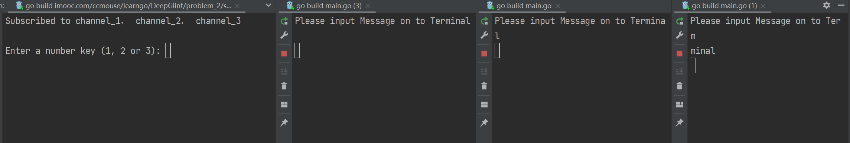

**2.订阅者输入1获取Redis通道，然后发布者1和发布者1&3可以往这个Redis里写数据**

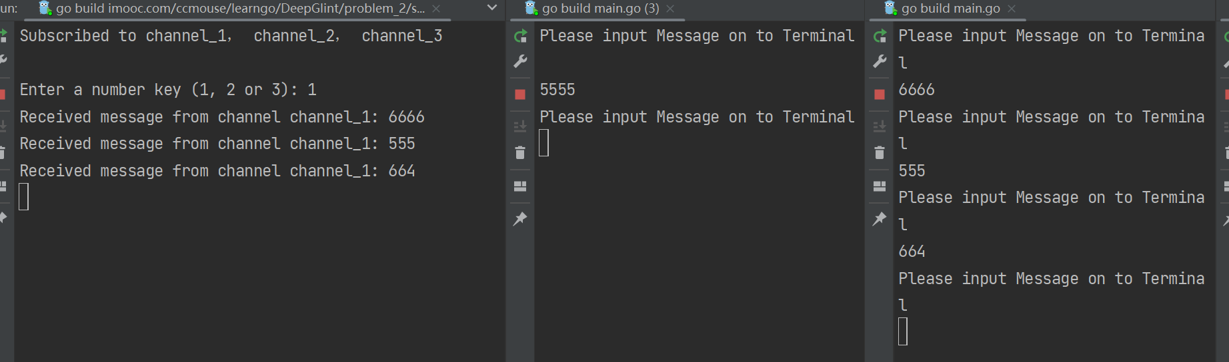

**3.通过发布者1，发送done信号告诉订阅者，订阅者收到消息后重新选择；**

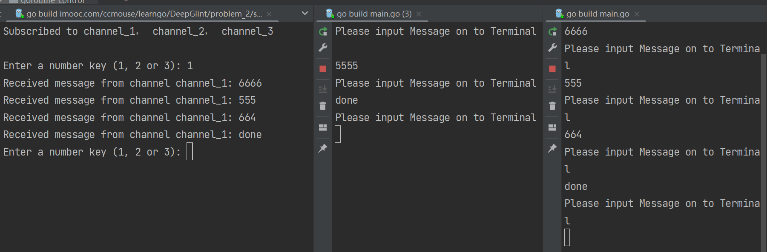

**4.通过发布者1，发送done信号告诉订阅者，订阅者收到消息后重新选择；**

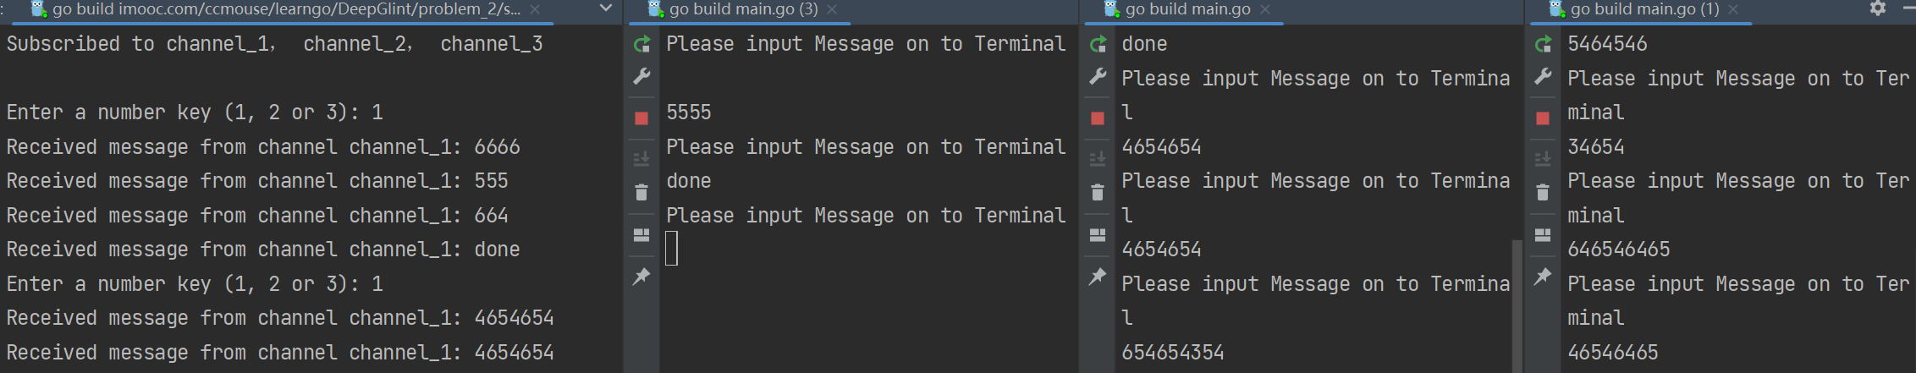

**4.分别测试了Redis通道1-3的信息；**

